Funkcionális specifikáció

**Raktár alkalmazás fejlesztés**

**Név:** *FirePenguinDiscoPanda*

**Telefon:** *+362010201020*

**e-mail:** *randomemail@nemletezik.nm*

1. **Áttekintés**

Ezen alkalmazás célja, hogy raktárkezelő felületet biztosítson a raktár dolgozói részére. Fő funkciói közé tartozik a termékek részletes tulajdonságainak listázása és lehetővé teszi termékek hozzáadását illetve azok törlését.

1. **A rendszer funkciói**

A szoftver Windows operációs rendszereken működik és elsősorban asztali számítógépeken ajánlott a használata.

1. **Felhasználói követelmények:**

Egyszerű kezelhetőségre kell törekedni. Az appot idősebb korosztály is használhatja,

minden legyen egyértelmű.

1. **Funkcionális követelmények**

Listázza ki a termékeket, majd kiválasztva jelenítse meg adott termék tulajdonságlapját, Menüből legyen elérhető a terméklista, dolgozók listája, raktárok listája. Lehessen hozzáadni, törölni tételt. A raktárból a vásárló tudjon rendelni. Az alkalmazás adatbázis segítségével kezelje az adatokat.

1. **Nem funkcionális követelmények**

Használható legyen ablak és teljes képernyős módban is.

1. **Menüpontok**
   1. *Termékek: kilistázza az elérhető termékeket, azoknak adatait. Megnevezés, raktár, darabszám, beszállítás dátuma, szavatosság. A termékek listán „Főnökként” kattintással szerkeszthető legyen az érték.*
   2. *Dolgozók(Főnököknek): Dolgozó adatai kilistázása: Név, Taj, Adóazonosító, szülidő, szülhely, anyja neve, bérezése…*
   3. *Raktárak listája: megnevezés, hely, rakterület, karbantartó.*

**6.1 Autentikáció**

*A raktáralkalmazás használatához be kell jelentkezni. A böngészés elérhető bejelentkezés nélkül. A képernyő jobb felső sarkában legyen látható a bejelentkezés fül. A bejelentkezéshez szükséges: Felhasználónév és jelszó.*

1. **Interfészek**
   1. Felhasználói interfész (GUI) terv

* Dizájn menüpontban implementálva.

**7. Dizájn terv**

7.1. Login képernyő: Egyszerű login felület egy bejelentkezés gombbal.

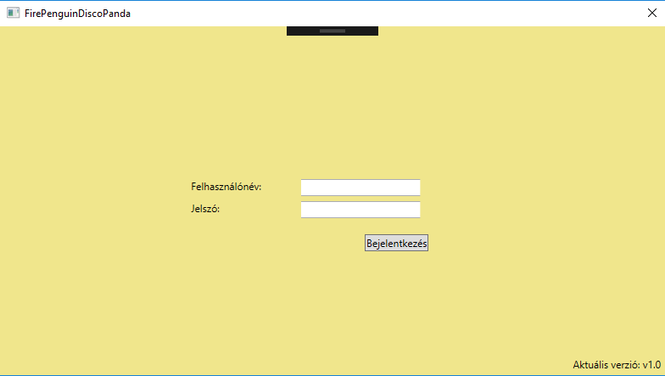

7.2.Raktár kezelőfelület: Listázza kategóriánként a termékeket, majd azt kiválasztva részletes információt ad az adott termékről. Az adott terméket egy képpel illusztrálja. Megjeleníti, hogy az adott termék éppen raktáron van-e.